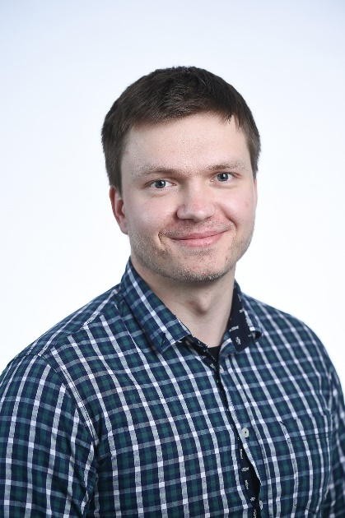
Хайленко Сергій Володимирович
Дата народження: 05 січня 1989
Місце проживання: Біла Церква
Телефонний номер: +380937651040
e-mail: sergeykhaylenko@gmail.com
___________________________________________________________________________________
Навичка та досягнення:
- Вагомий досвід роботи з macOS, Windows
- Вмніння зрозуміло появнювати та навчати
- Уважність та цілеспрямованість
- Бажання навчатися новому
Досвід роботи:
Global Message Services Ukraine LLC
Провідний інженер технічної підтримки
З Січень 2018 - теперішній час
Забезпечення встановлення, технічного обслуговування та експлуатації нової оргтехніки компанії у відповідності з діючими нормами
Надання технічної підтримки співробітникам компанії, організація технічної та інформаційної підтримки
Організації безперервної та якісної роботи, своєчасна модернізації та обслуговування техніки
Global Message Services Ukraine LLC
Січень 2016 – січень 2018
Системний адміністратор
Організація нових робочих станцій
Створення та контроль корпоративних облікових записів, СКД
Зміна та покращення корпоративної мережі
Закупівля та модернізація діючого обладнання
Підтримка користувачів
Адміністрування внутрішнього порталу
Сервіс-менеджер авторизованого СЦ Apple
Квітень 2013 – січень 2016
Консультація та навчання клієнтів
Реєстрація та ведення всього процесу ремонту обладнання
Отримання та розподіл усіїх вхідної інформації
Участь у підготовці та проведенні переговорів, зустрічей та презентацій
Виїзди для налагодження обладнання для корпоративних клієнтів та фізичних осіб
Інженер зі стандартизації (Київоблстандартметрологія)
Жовтень 2012 – квітень 2013
Оформлення та реєстрація сертифікатів відповідності для переобладнаних авто
Внесення змін дор єдиного реєстру України
Контроль технічної документації по ДТЗ
Системний адміністратор(Київоблтандартметрологія)
Квітень 2012 - вересень 2012
Встановлення та обслуговування комп’ютерної та офісної техніки
Забезпечення безвідмовної роботи системного програмного забезпечення
Організація працездатності та безпечності офісної мережі
Встановлення, налаштування офісного ПЗ
Технічна підтримка користувачів

Освіта:
Білоцерківський Національний Аграрний Університет
Біла Церква, Україна, 2010 рік, Екологічний факультет

Курси, тренінги, сертифікати:
Курси Office 365:SharePoint 2017 рік
Office 365 2017 рік
Курси 1С Бухгалтерія 2007 рік
Курси базового програмування 2004 рік

Додатково:
Рівень англійської мови: Intermediate

